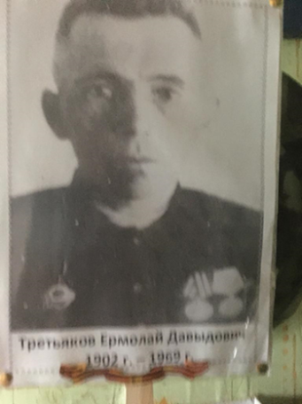**Третьяков Ермолай Давыдович**, родился в 1902 году. Призван на фронт в 1942 году. Связист. Награжден медалью «За оборону Сталинграда», «За взятие Будапешта», юбилейными медалями. Работал на Момотовском ЛЗП до ухода на пенсию. Умер 1969 году.

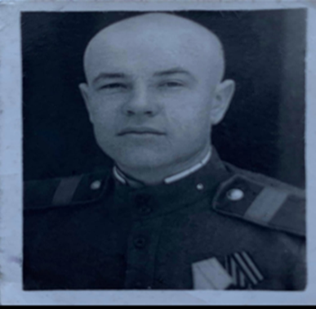**Винтин Гаврил Иванович**, родился 1921 году. Призван в армию в 1940 г., откуда был призван на фронт. Командир отделения, старший сержант, связист. Служил в 2218-м отд. Батальоне связи, 73-м горностр., 101 –м стр. полках, 1941-1945 гг. Награжден множественными медалями: «За боевые заслуги», «За Прагу», «За Вену», «За победу над Германией», «За взятие Будапешта», медалью «За отвагу», орденом Отечественной войны II степени, юбилейными медалями. Работал на Момотовском ЛЗП до ухода на пенсию. Умер 20011 году.

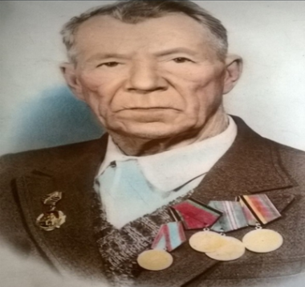**Рябов Сергей Алексеевич**, родился 1920 году. Призван в армию в 1938 г., откуда был призван на фронт. Рядовой, минометчик. Служил в 69-м стр. полку. В 1943 г. был ранен на Курской дуге. Награжден орденом Отечественной войны II степени, медалью «За победу над Германией» юбилейными медалями .

После работал Казачинском Леспромхозе до ухода на пенсию. Умер 1993 году.

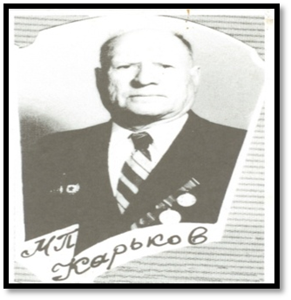**Карьков Михаил Петрович,** родился в 1916 году. Призван в 1937 году. Мл. лейтенант, зам. командира батальона по политчасти. Служил в 77-м гвардейском минометном полку. Был на Центральном, 1-м Белорусском фронтах, 1941-45гг. участвовал в Курской битве, наступательной операции «Багратион». Награжден орденом Отечественной войны II степени, медалью «За победу над Германией», юбилейными медалями.Работал на Момотовском ЛЗП в должности - мастер леса до ухода на пенсию.

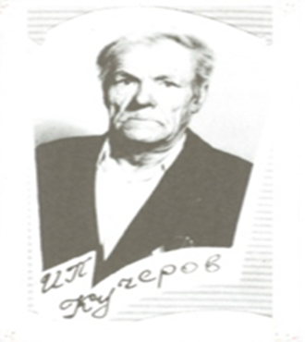**Кучеров Иван Петрович**, 1923 году, г. Ачинск. Призван Казачинским РВК в сентябре 1941 г. Рядовой, повозочный. Служил в 971-м стр. полку. 1941-январь 1943. Награжден орденом Отечественной войны II степени, юбилейными.

Работал на Момотовском ЛЗП – вальщиком до ухода на пенсию. Умер в 1987 г.

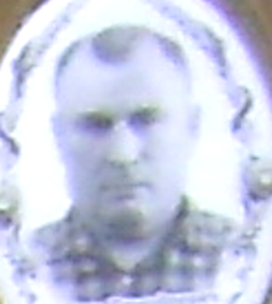**Германчук Петр Тимофеевич,** родился в 1917 г. Призван в армию в 1941 году. Ст. лейтенант. Служил в 3-й гвардейском воздушно-десантной дивизии, 2-м артиллерийском полку 60-й стрелковой дивизии с 1941-1945гг. Награжден орденом Отечественной войны II степени, юбилейными. Работал на Момотовском ЛЗП до ухода на пенсию. Похоронен в Момотово в 1999 году.

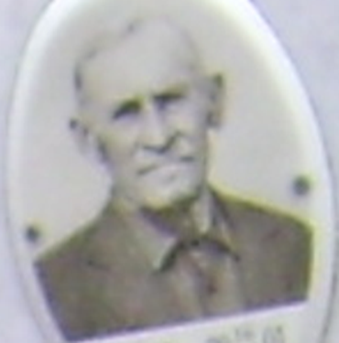**Додухов Дмитрий Алексеевич,** родился в 1922 г. Призван в армию, Служил в 24-й саперной бригаде. Рядовой, сапер. Награжден орденом Орден Отечественной войны II степени, юбилейными медалями.

Работал на Момотовском ЛЗП до ухода на пенсию. Похоронен в Момотово в 2001 году.

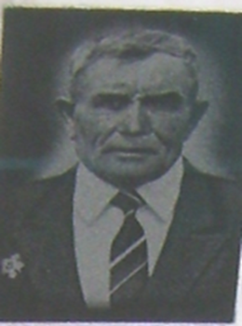 **Задорожный Николай Алексеевич,** родился в 1927 г. Призван в армию в 1944 году. Сержант. Разведчик. Служил в 62-м артиллерийском , 107-м отдельном гауб – артиллерийских полках, с января - сентябрь 1945г. Участвовал в войне с Японией. Награжден орденом Орден Отечественной войны II степени, юбилейными медалями.

Работал на Момотовском ЛЗП - трактористом до ухода на пенсию. Похоронен в Момотово в 1996 году.

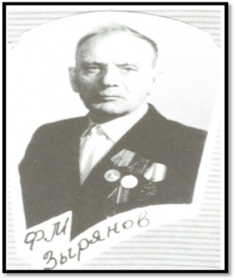 **Зырянов Федор Михайлович,** родился в 1918 году. Призван в октябре 1939 года. Сержант, командир отделения. Служил в 381-м стрелковом полку, 1940-1942гг. Награжден медалью «За победу над Германией в Великой Отечественной войне 1941-1945 гг.», юбилейными медалями.

Работал на Момотовском ЛЗП. Похоронен в Момотово в 1995 г.

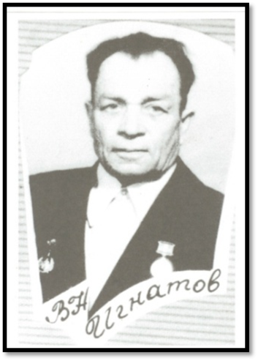 **Игнатов Владимир Никифорович,** родился 1926 г. Призван в октябре 1943г. Младший сержант, водитель, служил в 375-м стрелковом полку, 166-й стрелковой дивизии с 1943-1945гг.

Награжден медалью «За победу над Германией», юбилейными медалями.

Работал на Момотовском ЛЗП слесарем, оператором до ухода на пенсию. Похоронен в Момотово в 2005 г.

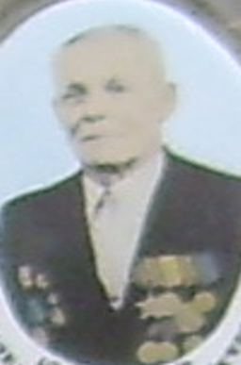 **Казаковцев Алексей Петрович,** родился в 1922 г. Призван в июне 1941г. Старший сержант. Командир отделения. Служил в 15-й отдельной лыжной бригаде, 2-й воздушно – десантной дивизии, с 1941-45г. Награжден медалью «За отвагу», Орденом Отечественной войны II степени, орденом Славы III степени , юбилейными медалями.

Работал на Момотовском ЛЗП - сторожем. Умер в 1995 г.

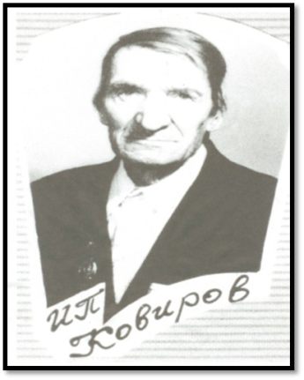 **Ковиров Иван Платонович**, родился в 1906 г. Призван в июле 1941г. Старший сержант, кавалерист, служил в 298-м стрелковом полку. Был на Закавказском фронте 1941-45гг. Участвовал в обороне Кавказа. Награжден орденом Отечественной войны II степени., медалью «За оборону Кавказа», «За победу над Германией».

Умер в 1986 году с. Момотово.

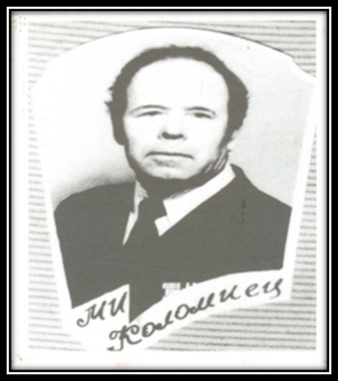 **Коломиец Михаил Иванович,** родился в 1919 г. Призван в ноябре 1939г Конотопским РВК Сумской области, откуда был призван на фронт. Рядовой. Служил в 212 – м бомбардировочном авиаполку 81-й авиадивизии, 29-й мотобригаде 10-й мотодивизии. Награжден медалью «За отвагу, орденом «Красной звезды», медалью «За взятие Берлина», «За освобождение Праги», «За победу над Германией, орден Отечественной войны II степени, юбилейными. Работал в ЛПХ –заведующий РММ.

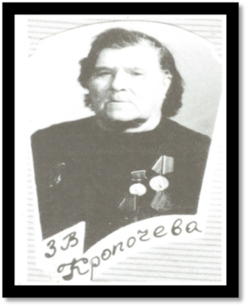 **Кропочева Зоя Васильевна,** родилась 1919 г. Призвана в июле 1941г. Младший лейтенант, фельдшер. Служила в передвижном полевом госпитале №103, на 120-й батарее минометного дивизиона, в 130-й стрелковой дивизии. Была на Калининском, Центральном фронтах, с июля 1941-по март 1943гг. участвовала в Смоленской операции «Суворов». Награждена орденом Отечественной войны II степени, медалью «За победу над Германией , юбилейными. Работала мед. сестрой. Умерла в 1995 году.

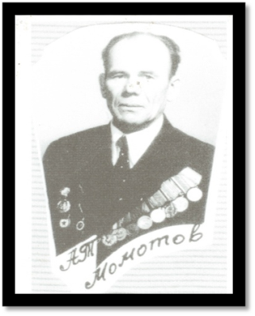 **Момотов Александр Тимофеевич**, родился в 1925 г. Призван в феврале 1943г. Лейтенант.Командир взвода. Служил в 16-й гвардейской механизированной бригаде 4-й гвардейской танковой армии. Был на 1-м Украинском фронте, 1943-1945гг. Участвовал в битве за Днепр, штурме Берлина, освобождении Праги. Награжден медаль «За взятие Берлина»,Орден Отечественной войны I степени (2), Медаль «За освобождение Праги», Орден Красной Звезды (2), Медаль «За победу над Германией в Великой Отечественной войне 1941–1945 гг.»,Орден Красного Знамени.

Работал на Момотовском ЛЗП. Умер в 1985 г.

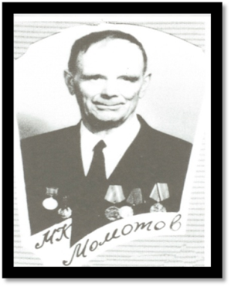 **Момотов Михаил Константинович,** родился 1915 году с. Момотово Казачинского р-на. Призван в июле 1941г. Сержант, командир отделения.

Служил в 37-й отдельной механизированной дивизии, 225-м зенитно-артиллерийском полку, 986-й зенитно-артиллерийской дивизии. Награжден Медалью «За боевые заслуги», «За победу над Германией».

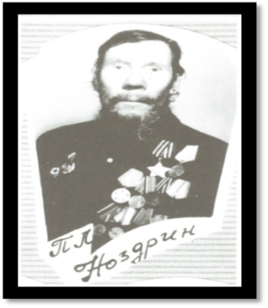 **Ноздрин Петр Леонтьевич,** родился в 1911 г. Призван в июле 1941г. Рядовой, артиллерист. Служил в 236-м артиллерийском дивизионе, 1-м гвардейском механизированном полку. 1941-1945гг. Награжден: Орден Славы III степени

Медаль «За отвагу»,Орден Отечественной войны I степени, Медаль «За победу над Германией в Великой Отечественной войне 1941–1945 гг.»

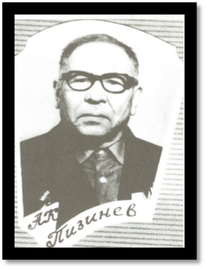 **Пизенев Александрович Капитонович,** родился 1915 г. Призван на службу Чкаловским райвоенкоматом в октябре 1937 г. Сержант. Служил в 162-м мотострелковом батальоне Воронежского фронта, в боях за город Воронеж был тяжело ранен в мае 1942 года.

Награжден орденом Славы III степени, орденом Отечественной войны, медалью «За Победу над Германией», «Георгия Жукова», юбилейными.

Работал Казачинском ЛПХ вздымщиком, затем сборщиком живицы, на Момотовском ЛЗП кочегаром силовой, в Момотовской школе кочегаром до ухода на пенсию. Умер в 08.07. 2005 г.

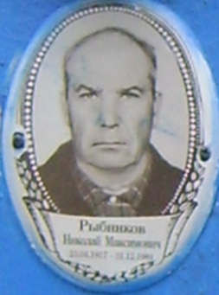 **Рыбников Николай Максимович,** родился в 1917 г. Призван в июне 1941г. Рядовой, заряжающий орудия. Служил в 115-й танковой дивизии. Награжден медалью «За победу над Германией.

Работал на Момотовском ЛЗП. Умер в 1984 г.

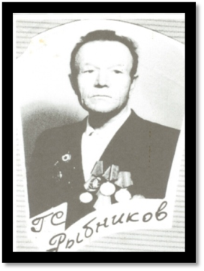 **Рыбников Георгий Сергеевич,** родился в 1924 г. Призван в 1941 году. Сержант, командир артиллерийной установки. Служил в 49-м гвардейском минометном полку 271-й минометной дивизии. Награжден двумя орденами Красной Звезды, орденом Отечественной войны первой степени, медалями «За отвагу» и «За боевые заслуги», юбилейными.

Работал начальником Момотовского ЛЗП. Умер в 1984 г.

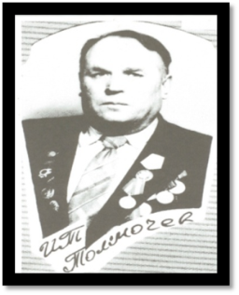 **Толмочев Иван Трофимович**, родился в 1923 г. Призван в декабре 1942г. Старший сержант, командир орудия. Служил в 823-м артиллерийском, 1693-м запасном стрелковых полках, 32-й отдельной истребительно-артиллерийской бригаде. Награжден медалью «За отвагу», орденом Красной Звезды, Медаль «За победу над Германией в Великой Отечественной войне 1941–1945 гг.», орденом Отечественной войны I степени, юбилейными. Работал председателем сельсовета. Умер в 1996 г.

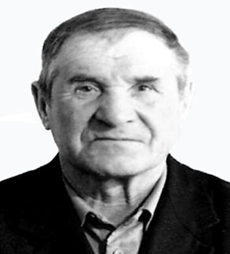 **Чернов Павел Константинович,** родился 21.06.1918 г. Место рождения Красноярский край, Казачинский р-н, д. Несмеловка. Призван в сентябре 1939 год. Место призыва Казачинский РВК, Красноярский край, Казачинский р-н. В 1941 году сразу с Дальнего Востока, места срочной службы, призван на фронт. Был на параде на Красной площади в Москве 7 ноября 1941 года. Воинское звание гв. старшина, пулеметчик танка Т-34. Воевал в составе 52-й, 58-й танковой дивизии в 1941 году, в составе 42 танковой бригады 2 Белорусского фронта в 1944 году. Последнее тяжелое ранение в 1944 году, демобилизован по ранению.

Награжден медалью «За отвагу», Орден Отечественной войны I степени, юбилейными 25, 30,40,60,70 лет.

Работал на Момотовском ЛЗП. Умер с. Момотово, 5 мая 1991 г.

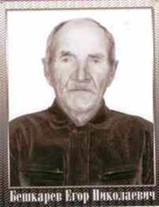 **Бешкарев Егор (Георгий) Николаевич,** родился 1917 (1916) г. Призван в апреле 1939 г. ст. сержант, пом. Командира взвода. Служил в 144-м отд. пулем. Батальоне. Участвовал в войне с Японией. Награжден орденом Отечественной войны II степени, юбилейными медалями.

Работал на Момотовском ЛЗП – сучкорубом.

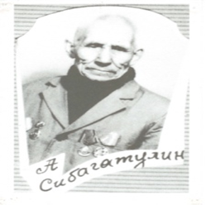 **Сибагатулин Агалтин,** родился в 1907 г. Призван в 1941 г.Рдовой. Служил в 1153 -м стр. полку. Награжден орденом Отечественной войны II степени, юбилейными медалями.

Работал на Момотовском ЛЗП – рабочим.

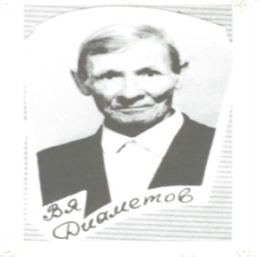 **Диаметов Василий Ямаевич,** родился 1920 г. Призван в 1941 г. , сержант, командир отделения. Служил в 505-м отд. зен.-арт. Полку. Участвовал в войне с Японией. Награжден орденом Отечественной войны II степени, медалью «За победу над Японией», юбилейными медалями.

Работал в колхозе – рабочим.

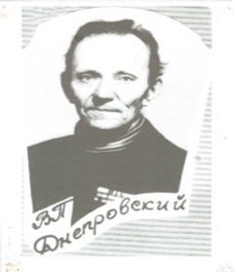 **Днепровский Василий Павлович**, родился 1924 г. Призван в 1942 г. Гв. мл. сержант, командир отделения. Служил в 18-м гв. мех. Полку. Награжден орденом Отечественной войны II степени, медалью «За отвагу», «За взятие Будапешта», «За взятие Бухареста», «За освобождение Праги», «За победу над Германией», «За победу над Японией», юбилейными медалями. Работал в ОРС (отдел рабочего снабжения) Момотовского ЛЗП - заведующим.

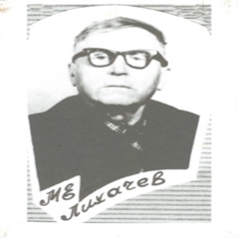 **Лихачев Михаил Евгеньевич,** родился в 1912 г. Призван в июле 1941 г. Рядовой, шофер. Служил в 245-м отд. роте связи. Участвовал в войне с Японией. Награжден орденом Отечественной войны II степени, медалью «За боевые заслуги», «За победу над Германией», юбилейными медалями.

Работал на Момотовском ЛЗП – рабочим, шофером.

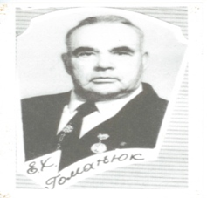 **Гоманюк Ефим Харитонович,** родился в 1926 г. Призван в 1943 г. Рядовой, водитель. Служил в 5-м отд. мех. корпусе. Награжден орденом Отечественной войны I степени, медалью «За победу над Германией», юбилейными медалями.

Работал на Момотовском ЛЗП – шофером, заведующим.

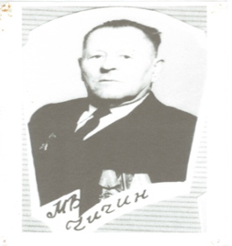 **Чичин Михаил Васильевич,** родился в 1918 г. Призван в марте 1939 г., откуда ушел на фронт. Старшина. Служил в 68-м отд. развед. танк. батальоне, 171-м полку тяжелых танков и арт. Установок. Награжден орденом Отечественной войны II степени, медалью «За победу над Японией», юбилейными медалями.

Работал в РММ (ремонтно-механические мастерские) – в должности токарь.

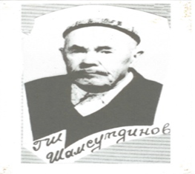 **Шамсутдинов Гайфутдин Шамсутдинович**, родился в 1906 г. Призван в июле 1941 г. Рядовой. Служил в 86-м, 111-м полках войск НКВД. Медаль «За победу над Германией, юбилейными медалями.

Работал на Момотовском ЛЗП - рабочий нижнего склада.

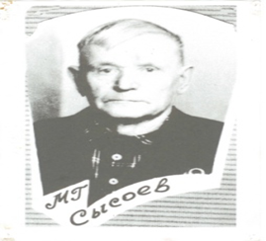 **Сысоев Михаил Гаврилович,** родился в 1914 г. Призван в 1940 г. Рядовой. Служил в 96-м стр. полку. С июня 1941 по апрель 1945 был в плену. Награжден орденом Отечественной войны II степени, юбилейными медалями.

Работал на Момотовском ЛЗП - шофер лесовоза.

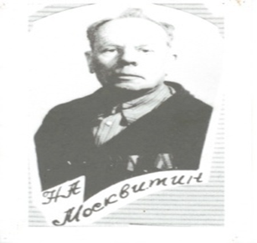 **Москвитин Николай Архипович,** родился 1919 г. Рядовой . Служил в 16-м мотостр. полку. Награжден орденом Отечественной войны II степени, юбилейными медалями.

Работал на Момотовском ЛЗП - строителем.

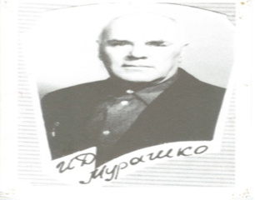**Мурашко Иван Абрамович,** родился в 1925г. Сержант, ком-р мином. Расчета. Служил в 222-м стр. полку. Награжден медаль «За отвагу», «За победу над Германией»,орденом Славы III степени, орденом Отечественной войны II степени, Медаль «За победу над Японией», юбилейными медалями.Работал на Момотовском ЛЗП -мастером по сплаву.

**Момотов Евгений Тимофеевич, 1926 г.** Призван в 1943 г. Сержант , командир отделения. Служил в 11-й мех. бригаде 4-й танк. Армии. Награжден орденом Отечественной войны II степени, медаль «За победу над Германией», «За взятие Берлина», юбилейными медалями.Работал на Момотовском ЛЗП - водитель погрузчика.

**Партиньер Василий Иванович,** родился 1908 г. призван в 1941 г. Рядовой. Служил в 196-м зап., 405-м стр. полках. Награжден орденом Отечественной войны II степени, юбилейными медалями. Работал на Момотовском ЛЗП - разнорабочим.

**Поляков Александр Дмитриевич,** родился 1912 г. Призван в 1941 г. Рядовой, телефонист. Служил в 535-м мин. полку. Награжден медалью «За отвагу», юбилейными медалями.

Работал на Момотовском ЛЗП - конюхом.

**Шишкин Петр Иванович,** родился 1926 г. Призван в 1943 г. Ст. Сержант, командир отделения. Служил в 298-м гв. стр. полку, 131-м зап. стр. полку, 160-й воздушно - десант. дивизии. Награжден медалью «За боевые заслуги», юбилейными медалями.

Работал на Момотовском ЛЗП - токарем.

**Дранишников Николай Егорович**, 15.05.1926 – 07.10.1964 гг. Призван Казачинским РВК в 1943 г. Воинское звание: ефрейтор. Военно-пересыльный пункт: 37 усп. Выбытие из воинской части: 12.06.1944.г. после тяжелого ранения под г. Рига. Куда выбыл: в/ч п/п 77002. Номер команды: 8. Награжден медалью «За отвагу», медалью «За боевые заслуги». После работал в Казачинском ЛПХ Момотовский лесопункт: зимой –пилоправом на шпалозаводе. Летом – рулевой моторист катера ЛПХ.